
SEVERIN PERSINFORMATIE
_______________________________________________________________________________________

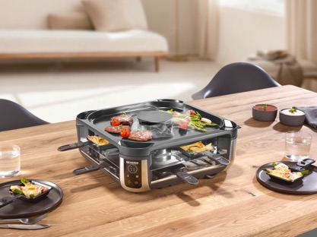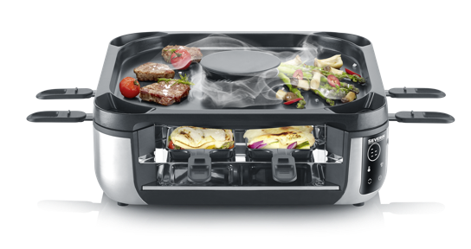

Persbericht - November 2025

Slim: gourmetset met afzuigsysteem
SEVENTO Rookarme Gourmetset – Raclette zuigt bakluchtjes af aan tafel, net als in de keuken

Er gaat niets boven een gezellige gourmet- of racletteavond. Zeker als ook de bakluchtjes van al het kokkerellen aan tafel worden afgezogen. De SEVENTO Rookarme Gourmetset – Raclette RG 2379 brengt een kleine revolutie in huis met ’s werelds eerste raclette-grill met afzuigsysteem.

Of je nu met vrienden tafelt of met het gezin een winteravond viert, dit is gourmet-raclette nieuwe stijl.

Slimme afzuiging, direct in de grillplaat
De geïntegreerde downdraft-luchtfiltertechnologie van het apparaat zorgt ervoor dat de rook en damp van gebakken etenswaren bij de bron worden afgezogen. Er blijft veel minder geur hangen in de kamer. Het circulerend afzuigsysteem op de grillplaat leidt geurtjes en rook door een actieve-koolfilter. De gereinigde lucht wordt daarna geurloos weer in de ruimte verspreid.

Geen open ramen in hartje winter, geen blauwe walm boven de tafel, alleen pure gezelligheid. Perfect voor etentjes in de woonkamer of op het balkon. De downdraft-technologie is geïnspireerd op moderne kookveldafzuiging in de keuken, maar dan in tafelmodel.

Krachtige grillprestaties
De SEVENTO-raclette combineert krachtige grillprestaties (tot 230–240 °C) met een hoogwaardig, PFAS-vrij ILAG-oppervlak. De coating is krasbestendig, duurzaam en garandeert een gelijkmatige warmteverdeling. Dankzij de drie temperatuurstanden bereid je alles van krokante groenten en sappige entrecotes tot romige kaasgerechten en zelfs zoete desserts.

De acht gourmetpannetjes kunnen aan alle vier de zijden worden gebruikt, ideaal voor tafels met meer gasten. En het praktische ‘parkeerniveau’ biedt ruimte om hete of ongebruikte pannetjes tijdelijk weg te zetten.

Gebruiksgemak meets design
Het digitale aanraakscherm met helder LED-display maakt het instellen van zowel de temperatuur als de filtersterkte moeiteloos. De raclette heeft een modern design, met een fraaie afwerking in geborsteld staal en zwarte accenten. En na afloop mogen de grillplaat en pannetjes gewoon in de vaatwasser.

Informatie
De SEVENTO Rookarme Gourmet – Raclette RG 2379 van Severin is verkrijgbaar voor een adviesprijs van €199,90. Meer informatie: www.severin.com.

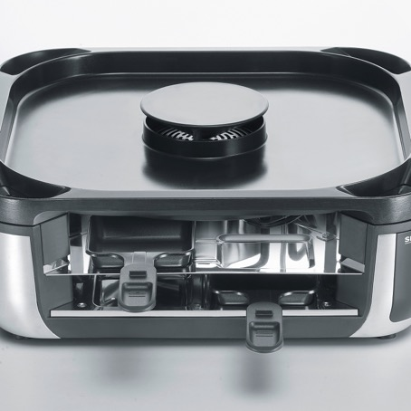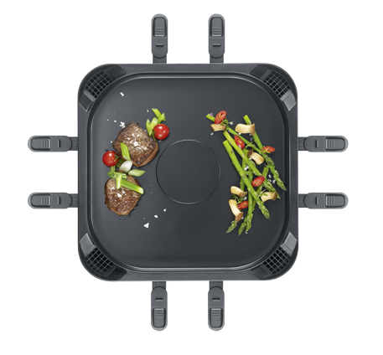

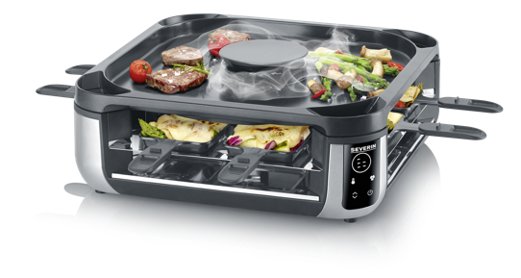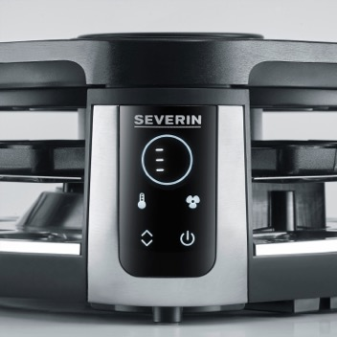

Over Severin
Severin is een toonaangevende Duitse fabrikant van huishoudelijke apparaten met meer dan 130 jaar ervaring. Het merk staat voor kwaliteit, gebruiksgemak en betrouwbaarheid met een breed assortiment. Van koffiezetapparaten, waterkokers en mixers tot barbecues, stofzuigers en verzorgingsapparaten, alle producten zijn ontworpen om het dagelijks leven eenvoudiger en aangenamer te maken. Premium voor iedereen. Meer informatie: www.severin.com.

Voor de redactie

Perscontact NL/BE
Van de Vorst PR
Wil van de Vorst
+31 (0) 654 22 44 88
wil@vandevorstpr.nl

Beeldmateriaal vindt u in de Press Room op: www.vandevorstpr.nl

